Муниципальное бюджетное дошкольное образовательное учреждение
детский сад № 8 г. Нижний Ломов

Конспект занятия
по развитию речи для старших дошкольников
с использованием мнемотехники.
Сказка Виталия Бианки «Хвосты»

Старший методист:
О.Е.Шибанова

г. Нижний Ломов, 2023

Мнемотехника помогает упростить процесс запоминания, развить ассоциативное мышление и воображение, повысить внимательность, а в результате грамотной работы педагога приводит к обогащению словарного запаса и формированию связной речи.
Цель: развить навык работы по развитию речи с применением мнемотехники
Задачи: (программное содержание):
Обучающие:
1.Познакомить детей с новой сказкой Виталия Бианки «Хвосты»
2.Способствовать пополнению словарного запаса
3.Способствовать развитию связной речи
4.Закрепить умение правильно, последовательно и полно пересказывать впервые услышанный текст
5.Продолжить наработку навыка работы по мнемокарточкам, развивать ассоциативное мышление;
6.Способствовать обогащению собственного жизненного опыта и развитию кругозора
7.Закрепить навыки преобразования символов мнемодорожки в слова и предложения.
Развивающие:
1.Способствовать развитию внимания, памяти, воображения, логического мыщления
Воспитательные:
1.Закрепить умение внимательно слушать выступления своих товарищей, уточнять их и дополнять
2.Помочь детям уяснить главное в характере действующих лиц.
Материалы и оборудование:
1. Книга с текстом сказки В. Бианки «Хвосты».
2. Иллюстрации и фотографии с изображением героев сказки.
3. Мнемоквадраты с символами
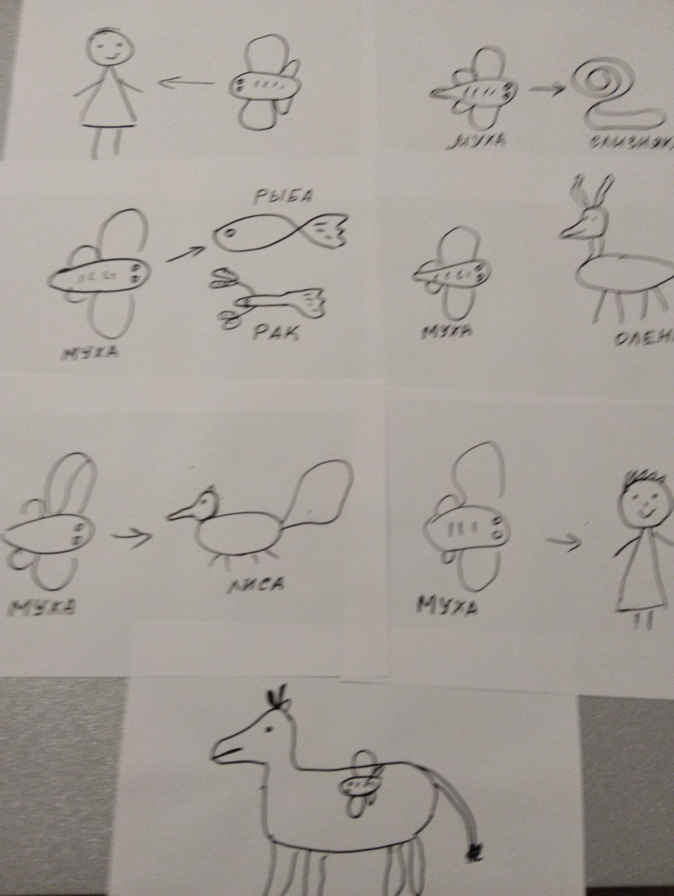
4. Магнитная доска, магниты.

Ход занятия
Организационный этап:
Приветствие, стихи на организацию внимания.
Утром рано-рано встану,
Поздороваюсь с Землёй:
Здравствуй, небо голубое!
Здравствуй, солнце золотое!
Здравствуй, поле,
Здравствуй, лес,
Полный сказок и чудес!
И пришла я к вам сегодня не с пустыми руками, а принесла с собой книгу со сказками, но книгу эту заколдовали и прочитать мы её сможем только после того, как отгадаем загадки.
Всем она надоедает
И по комнатам летает,
Пристаёт и вновь резвится,
Ей спокойно не сидится.
Всё летает и жужжит,
На стекле окна сидит.
Позолоченное брюхо,
Догадались? Это - … (муха)
Молодцы, ребята! Правильно, это муха. Сказочник прислал мне иллюстрации к каждой загадке, давайте посмотрим на первую (иллюстрация мухи)
Следующая загадка очень сложная, слушаем её внимательно.
Ну, кто на улитку
Безумно похож,
Но только для дружбы детишкам не гож.
Он транспорт для всяких червей-паразитов,
Что в нём пребывают проездом, транзитом.
А значит, не друг он –
Скорее, что враг…
Моллюск безракушечный-
Это (слизняк)

В воде она живёт,
Нет клюва, клюёт( рыба)

Посмотрите как идёт:
Точно задом наперёд!
Это, братцы, не пустяк!
Так умеет только (рак)

Тук да тук, тук да тук,
Что в лесу за странный стук?
Это леса врачеватель
Трудится весёлый (дятел)

От рогов густая тень,
Что за зверь такой? (олень)

Где-то прячется в лесах
Очень хитрая (лиса)

Есть копыта и рога,
Летом ходит на луга.
Чтобы были все здоровы,
Молоко дают (коровы)

Основная часть
Молодцы, ребята! Только загадки мои были не простыми, как вы догадались, все эти герои живут в сказке, которую вы сейчас услышите. Садитесь поудобнее и приготовьтесь слушать, что произошло с этими героями в сказке, которую придумал русский писатель Виталии Бианки. Послушайте сказку и попытайтесь отгадать, как назвал её автор и почему?
Чтение сказки «Хвосты».
Догадались ли вы, как называется сказка?
А почему вы так думаете?
Ребята, что хотела муха от человека? (хвост)
К кому она обращалась с просьбой? (рыба, рак, олень, слизняк)
Помогли ли ей?
А почему не подарили мухе хвост?
Физкультминутка
Это лёгкая забава-
Повороты влево - вправо.
Нам известно всем давно-там стена, а там окно (повороты туловища)
Приседаем быстро, ловко.
Здесь видна уже сноровка.
Чтобы мышцы развивать,
Надо много приседать (приседания)
А теперь ходьба на месте,
Это тоже интересно (ходьба на месте)
А теперь я вам читаю сказку еще раз, но не просто читаю, а сопровождаю чтение показом мнемокарточек, на которых изображены символы того, что происходит в сюжете. Попробуем?
Пример поэтапной работы с мнемокарточками при пересказе сказки "Хвосты" В. Бианки.
- Ребята, понравилась ли вам сказка?
- Зачем мухе нужен хвост?
- Кому первому обратилась муха?
Разложите картинки животных, так как обращалась муха к животным.
- Достигла ли своей цели муха?
Природа наделила каждого животного своим хвостом.
Вспомните, как автор описал хвост лисы? Дятла? Рыбы? Коровы?
- Зачем каждому животному нужен хвост?
Давай-те по играем с вами игру «Где мы были – мы не скажем, а что видели покажем? ( выбирается водящий – он выходит за дверь, дети договариваются какого героя сказки будут показывать).
- А сейчас я вам прочитаю пословицу, а вы внимательно послушайте и постарайтесь запомнить: «Ворон за море летал, умнее не стал. Как вы думаете, какому герою из сказки можно отнести эту пословицу?
- Какие действия и поступки мухи говорят об этом?
- Какая была муха по характеру? Почему про нее можно сказать назойливая, вредная, нудная?
- Кто из вас может показать с помощи движений характер мухи из сказки «Хвосты»?
(после показа воспитатель обсуждает, у кого из детей лучше всего получился образ мухи).
- Ребят а, давайте пофантазируем, что могло бы случиться, если бы мухе удалось выпросить другой хвост, у другого животного? (воспитатель дает время подумать и придумать свое развитие сюжета, затем выслушать 3-4 детей, обговорить чья сказка понравилась больше? И почему?).
Итог
- Что нового вы узнали сегодня?
- Что дала вам сказка «Хвосты»?
Всем спасибо!

